**ACTIVIDADES PRELIMINARES**

**CONTEXTO**

**LA ESPECIFICACIÓN DE UN PROBLEMA:**

1. Resuma el ciclo de vida de construcción de un programa.

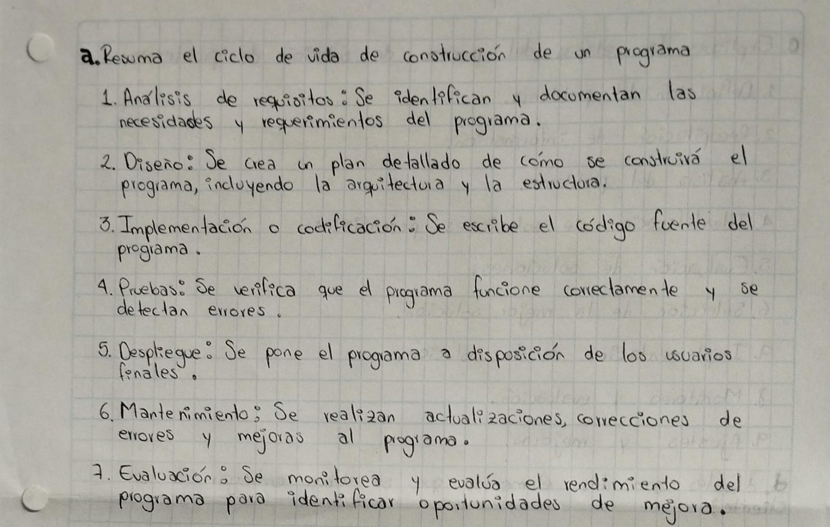

1. Explique los aspectos que hacen parte del análisis de un problema.

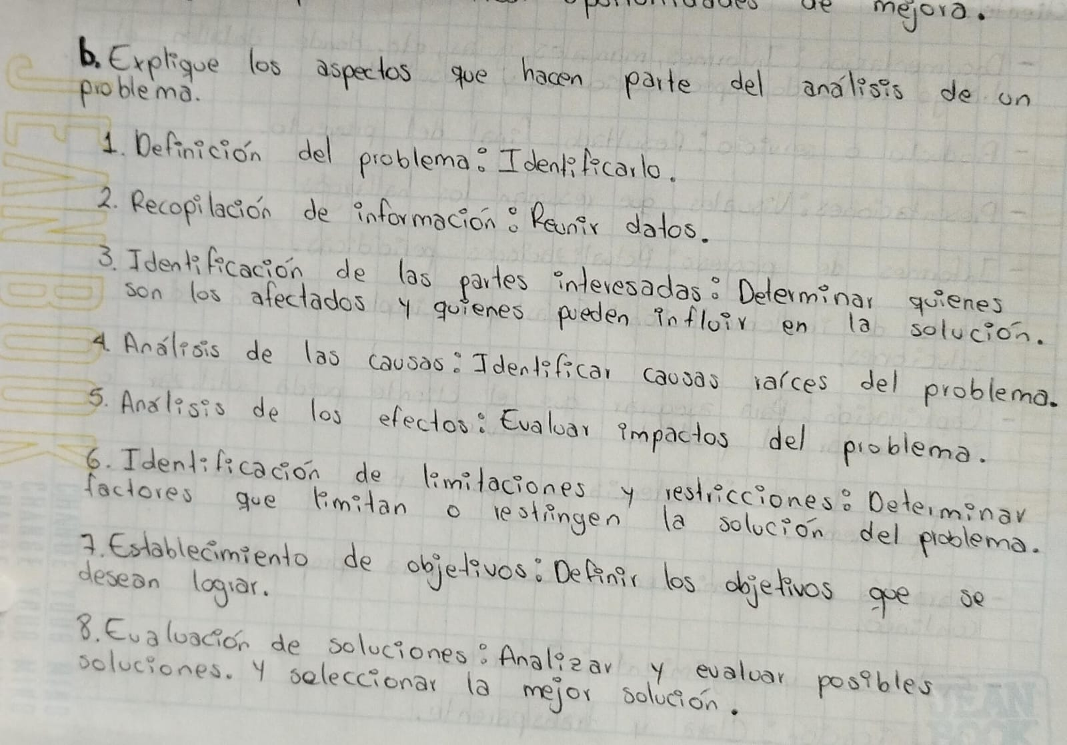

1. Explique las etapas del proceso de solución de problemas.

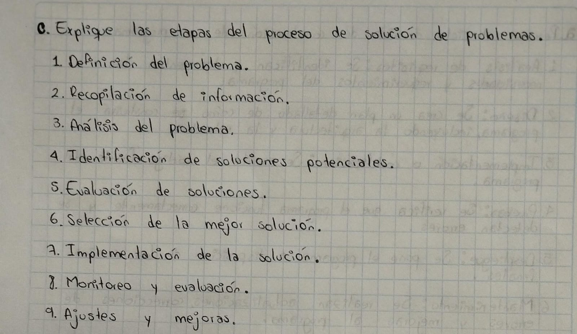

1. ¿Cuáles son los elementos que se deben entregar a un cliente?

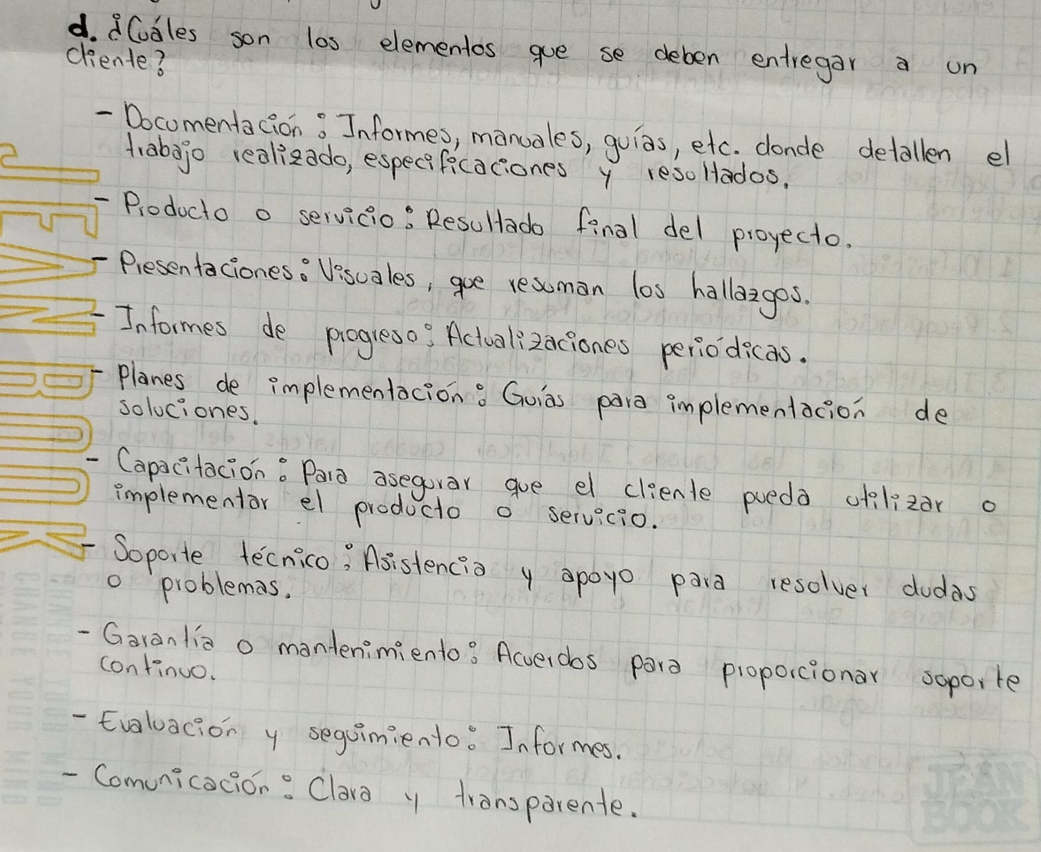

**EXPERIENCIA**

1. Elabore la Tarea No. 1 (pág. 5 del texto guía), con el objetivo de identificar los aspectos que forma parte de un problema.

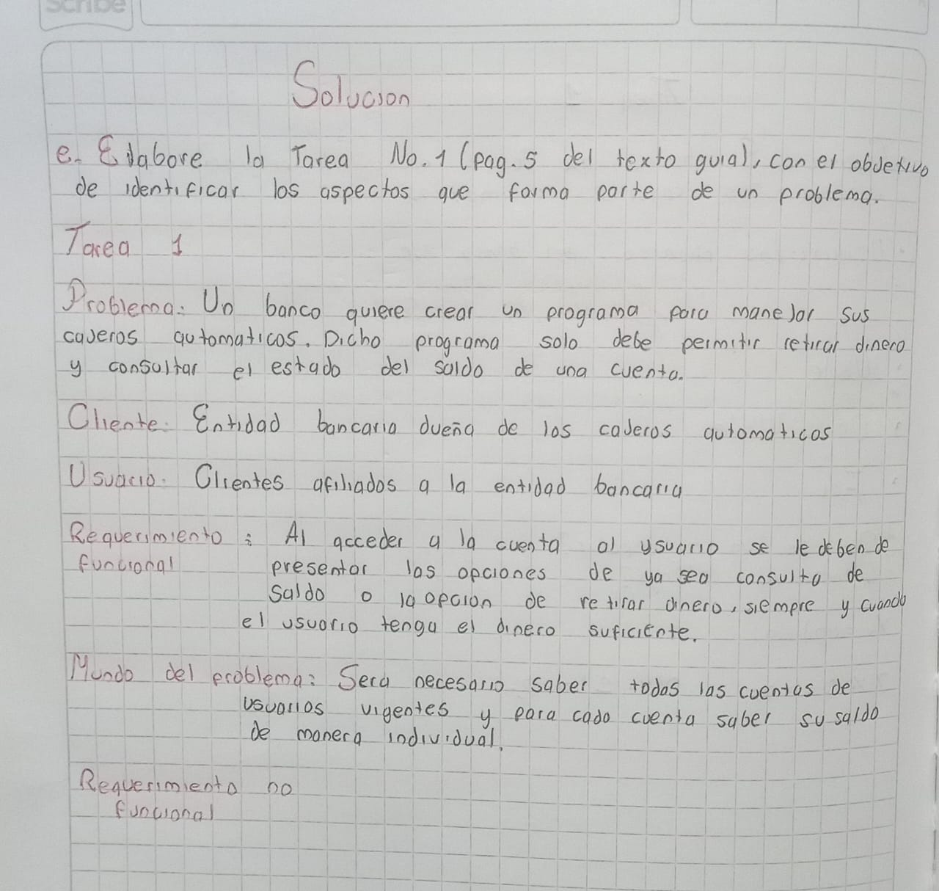

1. Elabore la Tarea No. 2 (pág. 13), con el objetivo de identificar los requerimientos funcionales de un problema.

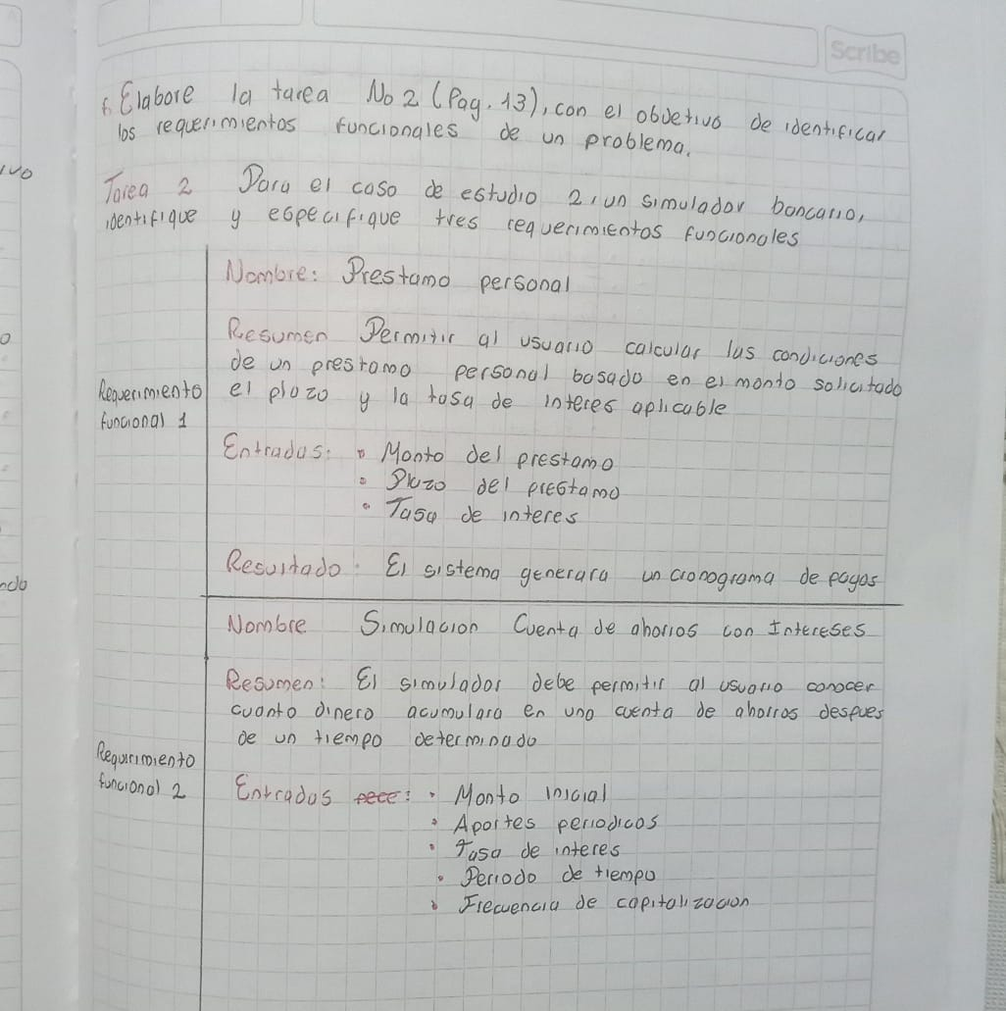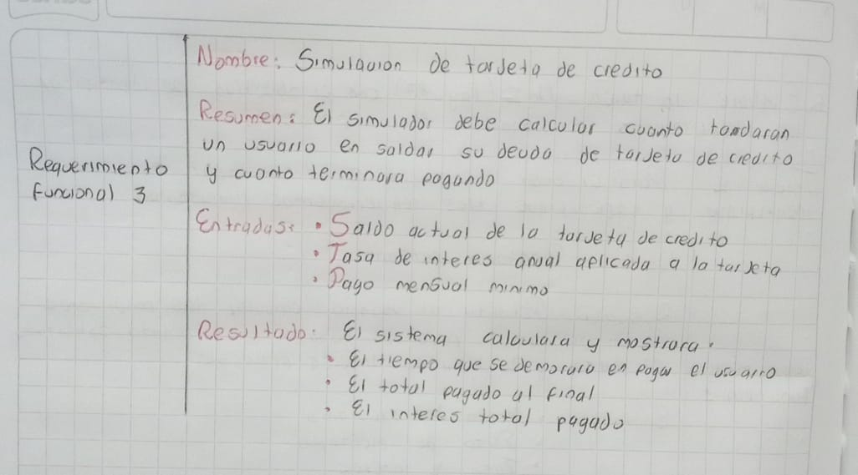

1. Elabore la Tarea No. 3 (pág. 14), con el objetivo de identificar los requerimientos funcionales de un problema.

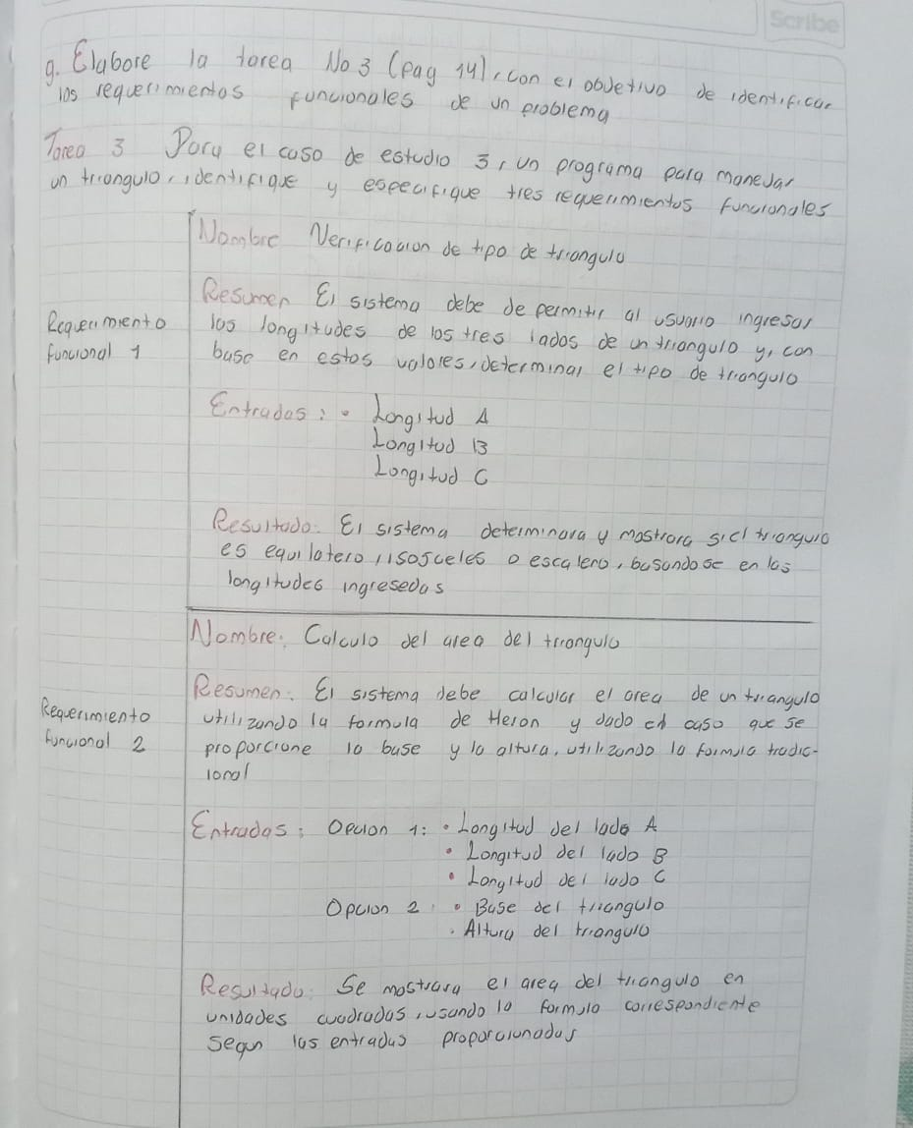

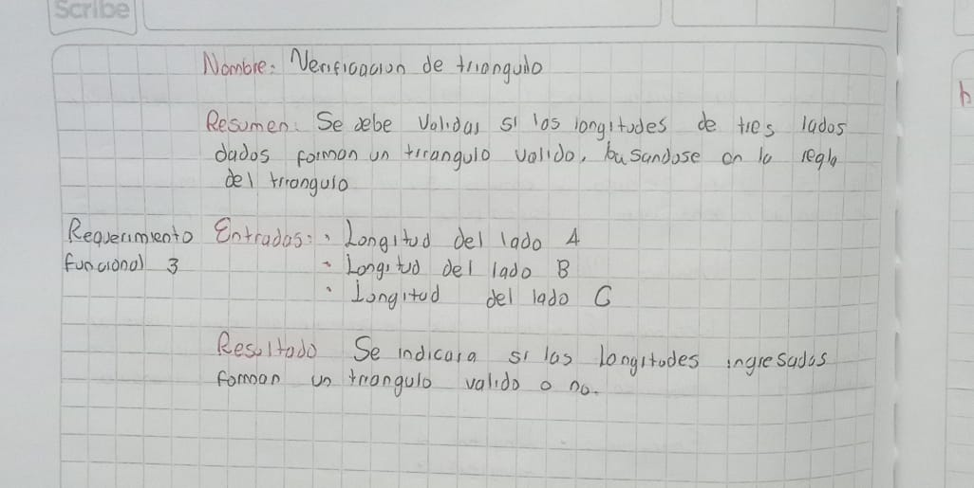

1. Elabore la Tarea No. 4 (pág. 17), con el objetivo de identificar las entidades del mundo del problema.

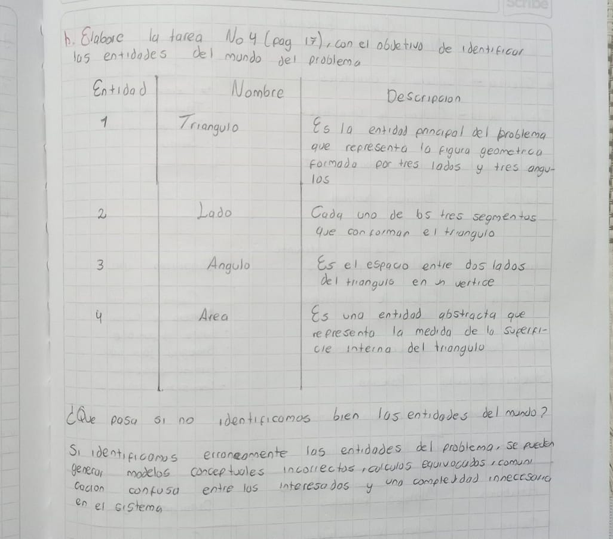

1. Elabore la Tarea No. 5 (pág. 20), con el objetivo de identificar las entidades de un caso de estudio.



1. Elabore la Tarea No. 6 (pág. 23), con el objetivo de reflexionar sobre el nivel de precisión de un algoritmo.

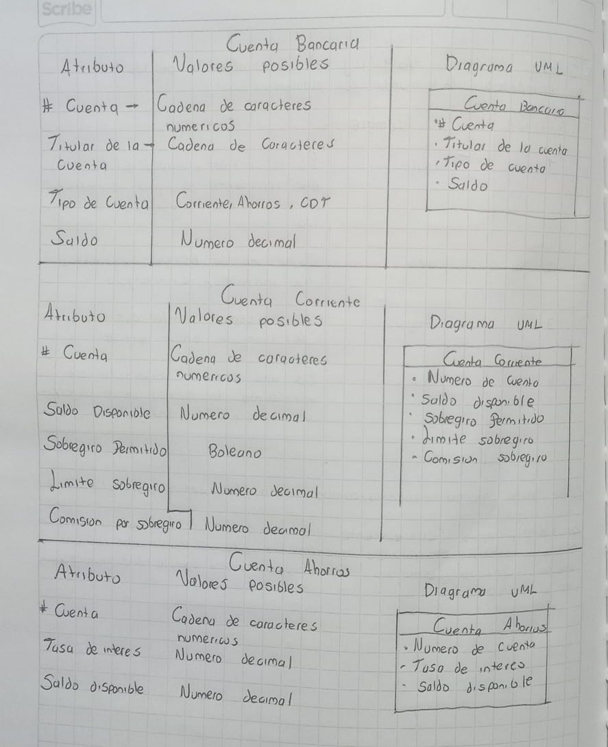

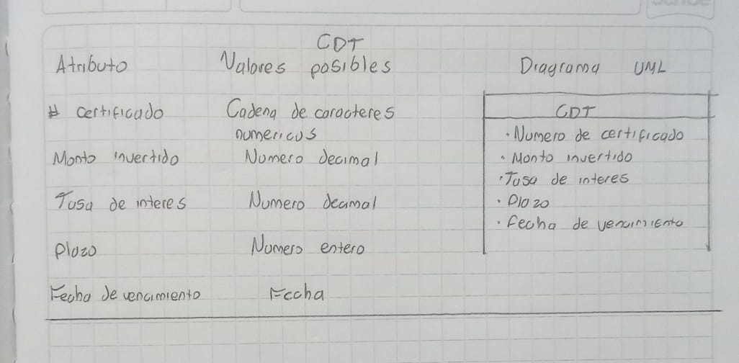

**ACCIÓN**

**TRABAJO PRELIMINAR: CASO DE ESTUDIO**

1. Estudia los siguientes aspectos del ejemplo seleccionado: Enunciado, Requerimientos funcionales (casos de uso) y el Modelo (clases del proyecto). A continuación, redacta el enunciado del problema y el nombre cada uno de los requerimientos funcionales del proyecto.

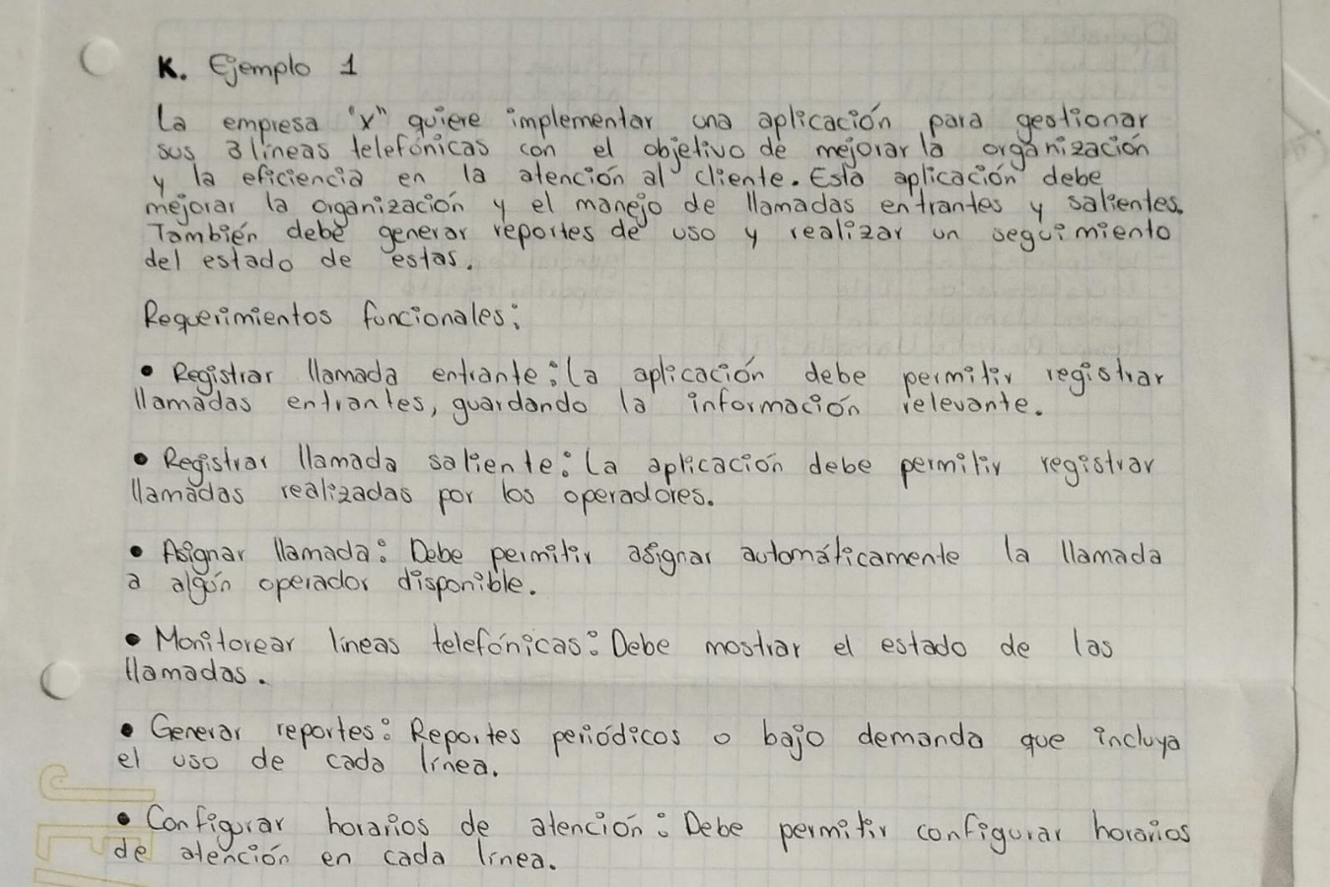

1. Dibuja el respectivo diagrama de casos de uso del ejemplo elegido (consulta “requerimientos funcionales” en ‘Archivo’).

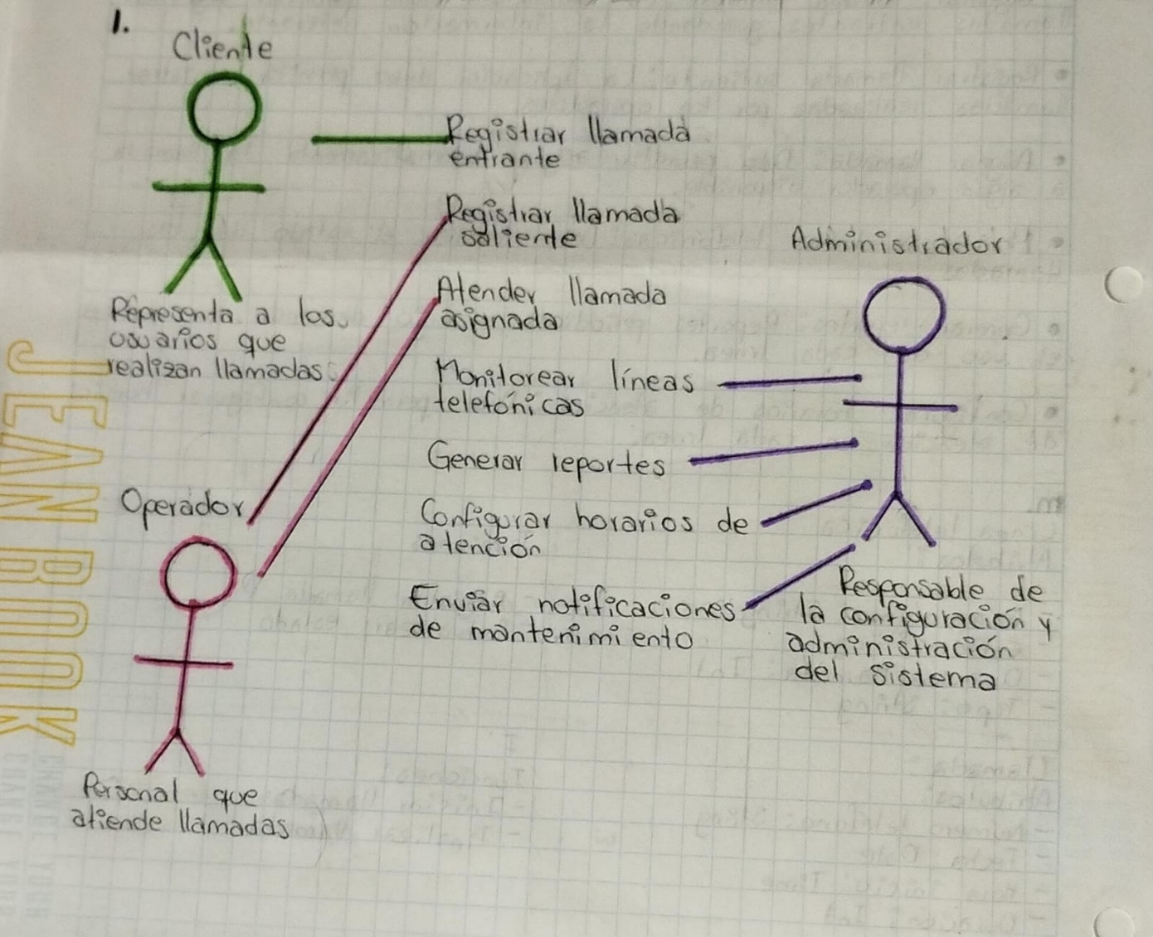

1. Observa nuevamente el modelo conceptual del caso y escribe el nombre de cada una las clases identificando sus respectivas variables (atributos) y funciones:

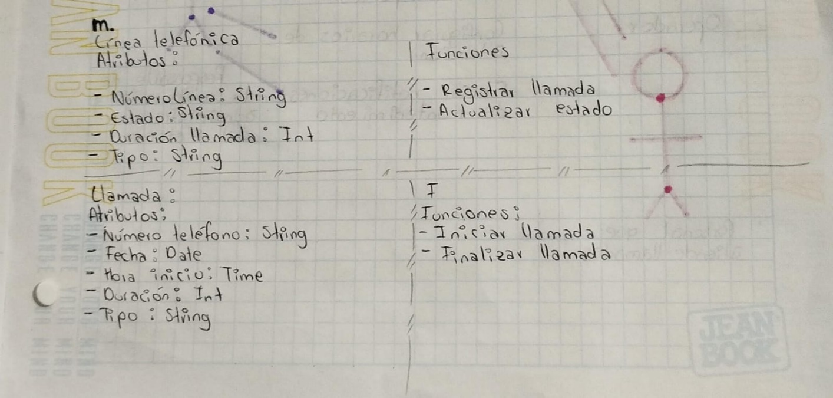

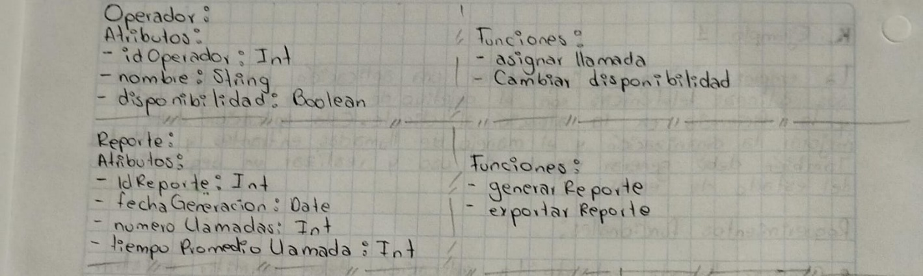

1. Debes plantear 2 ideas de proyecto (problemas solubles y algorítmicos):

Idea 1: Optimización de rutas para repartidores

|  |  |  |
| --- | --- | --- |
| Requerimiento funcional 1 | Nombre | Generación de rutas |
| Resumen | El sistema generará rutas óptimas para los repartidores basadas en la cantidad de pedidos, ubicación y tiempo disponible. |
| Entradas | Lista de direcciones, ubicación del repartidor, tiempo límite. |
| Resultado | Ruta más eficiente para cubrir todos los pedidos en el menor tiempo posible. |
| Requerimiento funcional 2 | Nombre | Asignación dinámica de pedidos |
| Resumen | El sistema reasignará pedidos en tiempo real si surgen cambios en la disponibilidad de repartidores o nuevos pedidos. |
| Entradas | Nuevos pedidos, disponibilidad de repartidores, rutas actuales. |
| Resultado | Reasignación automática de pedidos para optimizar tiempos de entrega. |
| Requerimiento funcional 3 | Nombre | Integración con tráfico en tiempo real |
| Resumen | El sistema ajustará las rutas según las condiciones del tráfico en tiempo real. |
| Entradas | Información del tráfico en tiempo real, rutas actuales. |
| Resultado | Ajustes dinámicos a las rutas de los repartidores para evitar congestiones. |
| Requerimiento funcional 4 | Nombre | Predicción de demanda de pedidos |
| Resumen | Utilizando algoritmos de aprendizaje automático, el sistema predecirá la demanda futura de pedidos en áreas específicas. |
| Entradas | Historial de pedidos, datos geográficos, factores externos (clima, eventos). |
| Resultado | Predicciones de demanda que ayuden a asignar mejor los recursos de entrega. |

Idea 2: Sistema de recomendación de películas

|  |  |  |
| --- | --- | --- |
| Requerimiento funcional 1 | Nombre | Perfil de usuario personalizado |
| Resumen | El sistema creará un perfil personalizado para cada usuario basado en sus preferencias y comportamiento de visualización. |
| Entradas | Historial de películas vistas, preferencias del usuario (género, actores). |
| Resultado | Un perfil de usuario con recomendaciones adaptadas a sus gustos. |
| Requerimiento funcional 2 | Nombre | Recomendación basada en contenido similar |
| Resumen | El sistema recomendará películas basadas en similitudes de contenido con lo que el usuario ha visto previamente. |
| Entradas | Películas vistas por el usuario, descripción y características de otras películas. |
| Resultado | Lista de recomendaciones basadas en el contenido de películas previamente vistas. |
| Requerimiento funcional 3 | Nombre | Recomendación basada en la colaboración entre usuarios |
| Resumen | El sistema recomendará películas utilizando el comportamiento de usuarios con gustos similares. |
| Entradas | Perfil de usuario, perfiles de otros usuarios con gustos similares. |
| Resultado | Recomendaciones basadas en las elecciones de usuarios con preferencias similares. |
| Requerimiento funcional 4 | Nombre | Mejora continua a través de retroalimentación |
| Resumen | El sistema ajustará sus recomendaciones de acuerdo con la retroalimentación del usuario (likes, dislikes). |
| Entradas | Feedback del usuario sobre las recomendaciones recibidas. |
| Resultado | Recomendaciones más precisas y personalizadas a medida que el sistema aprende del feedback. |

**WORKFLOW DE REQUERIMIENTOS**

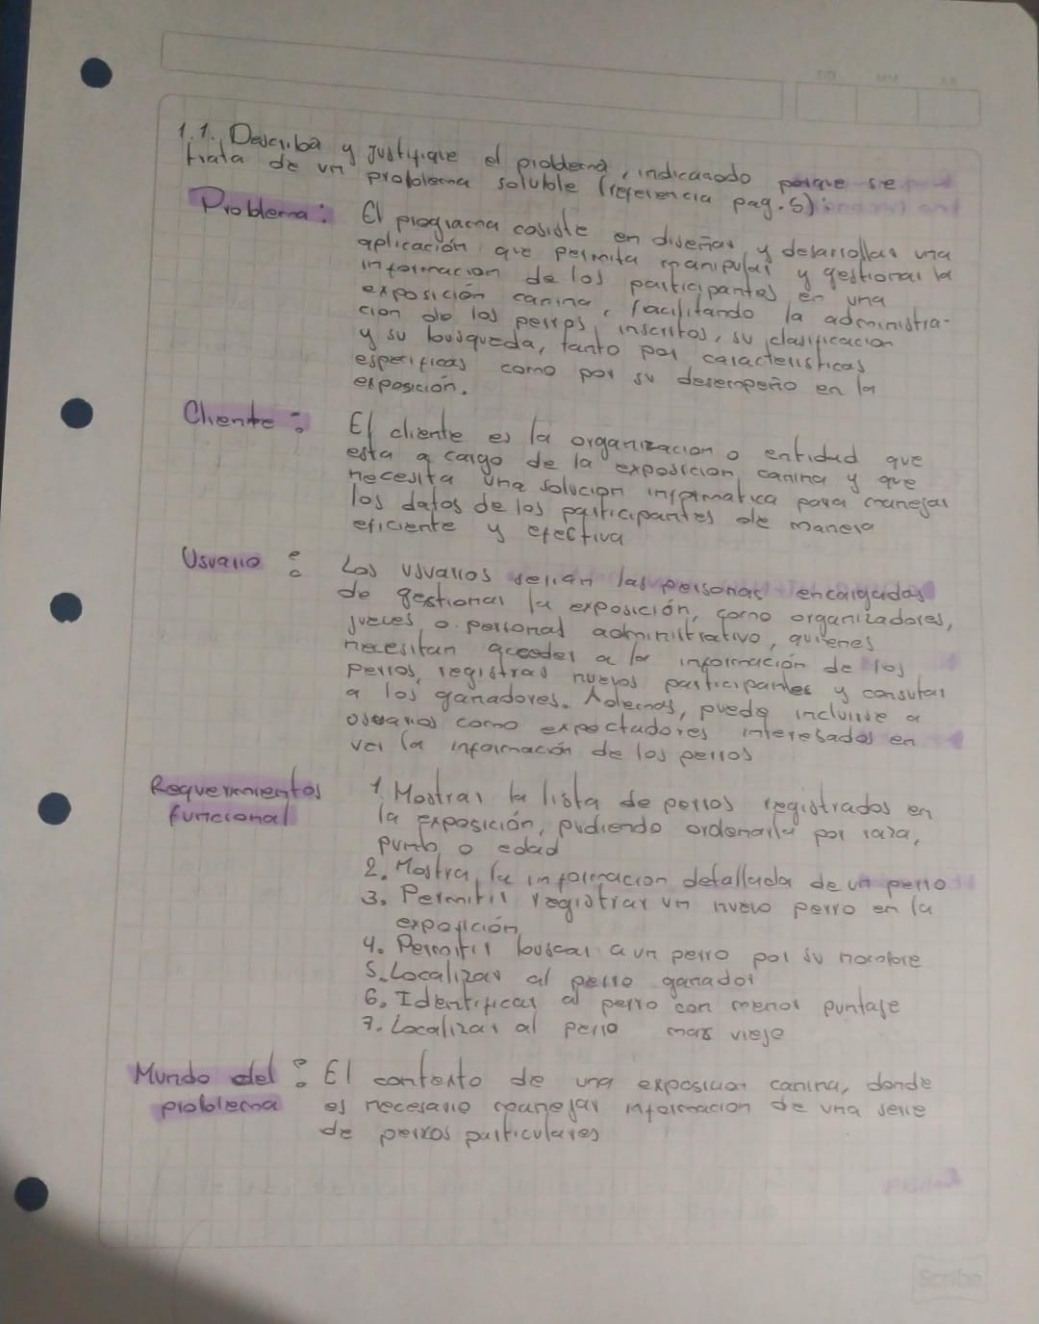

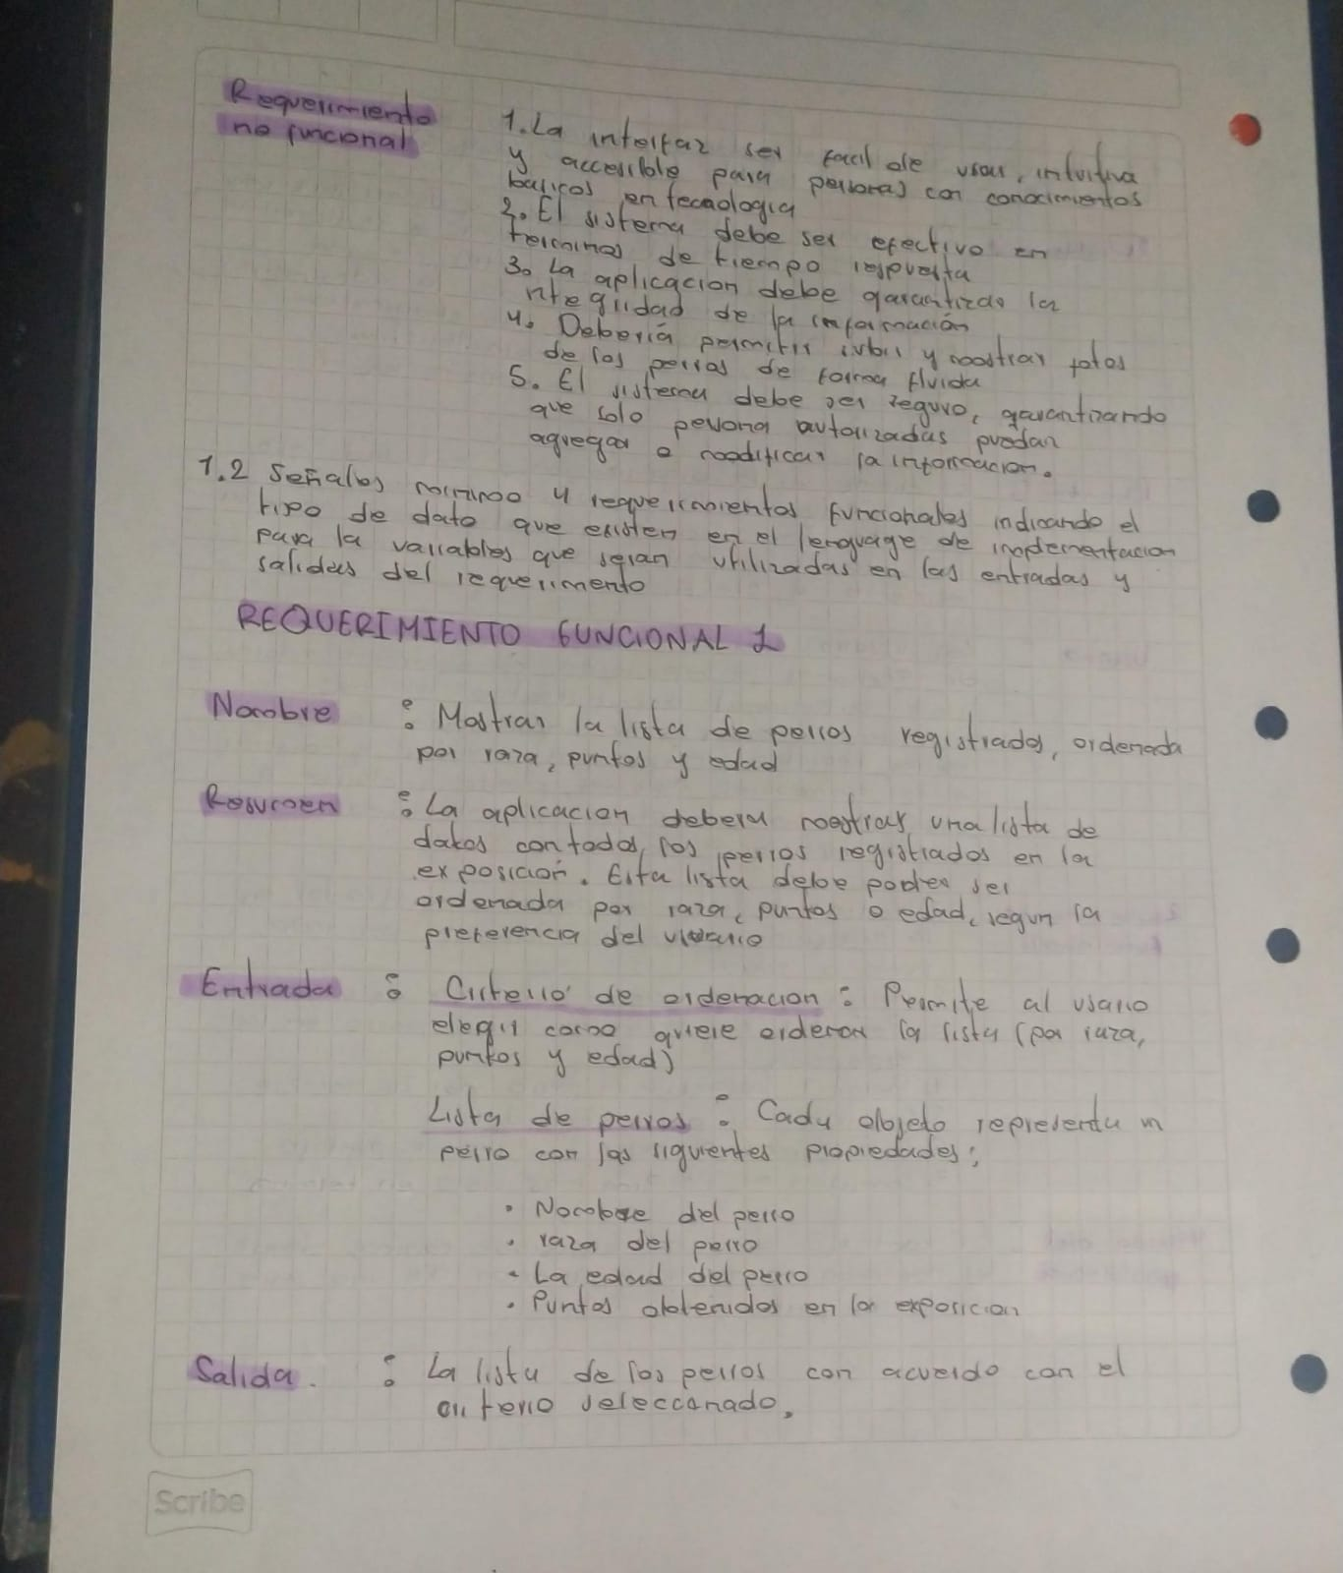

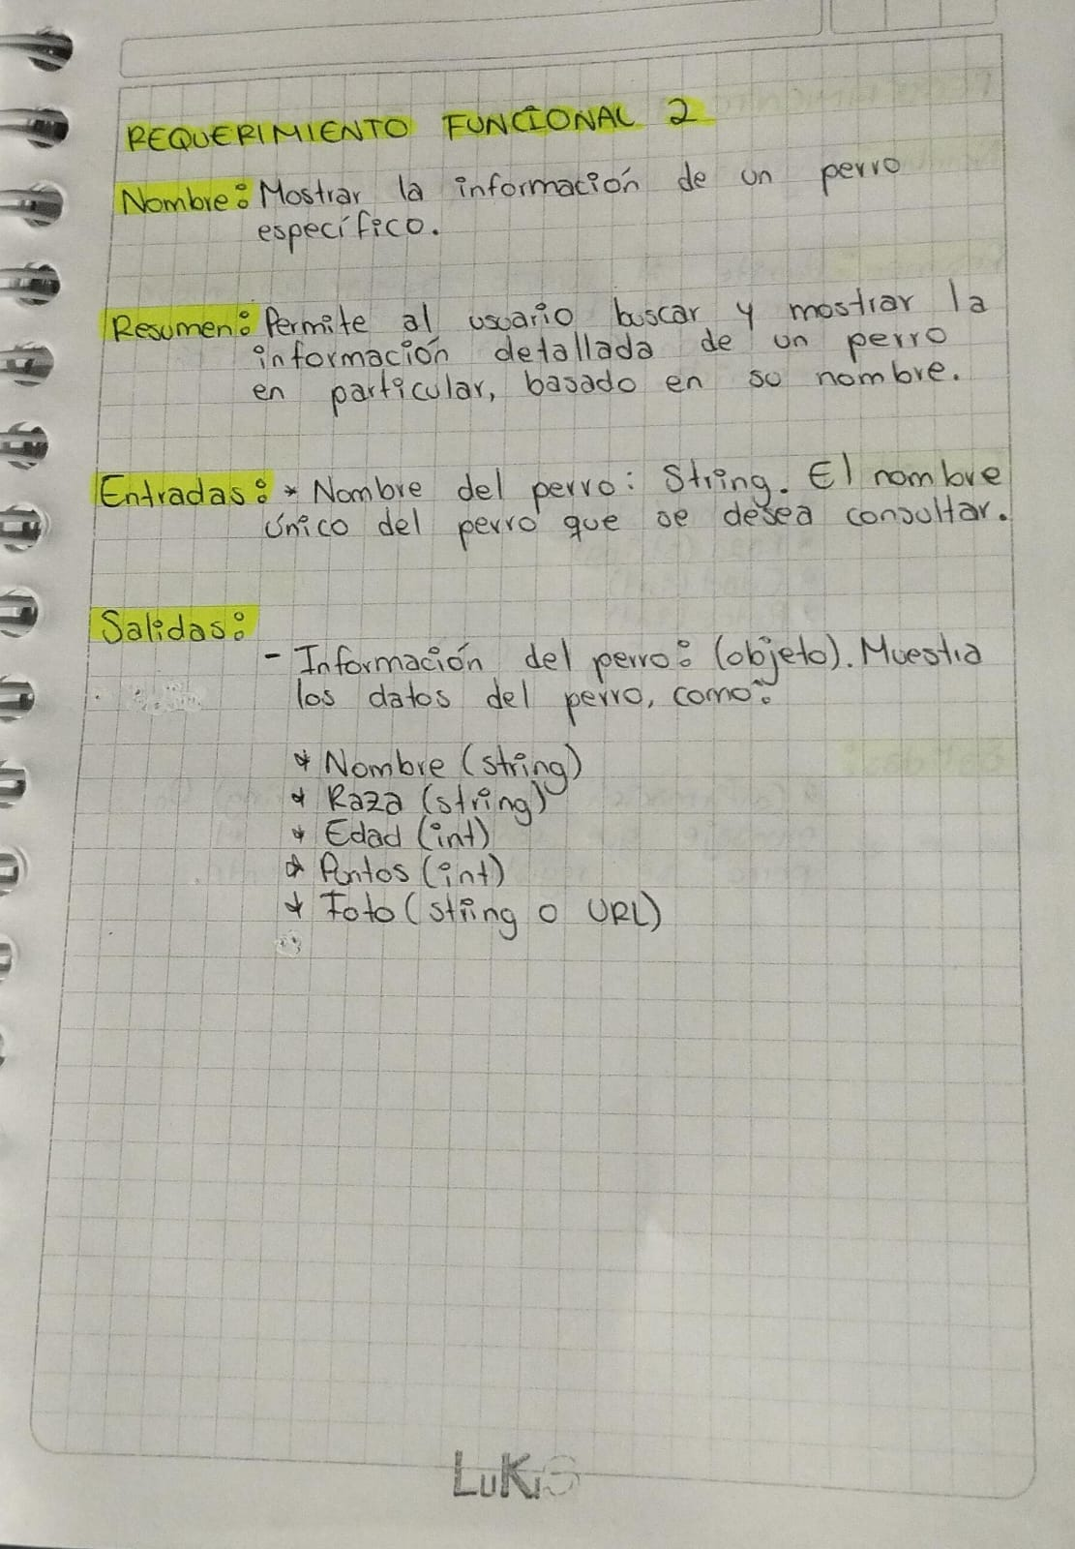

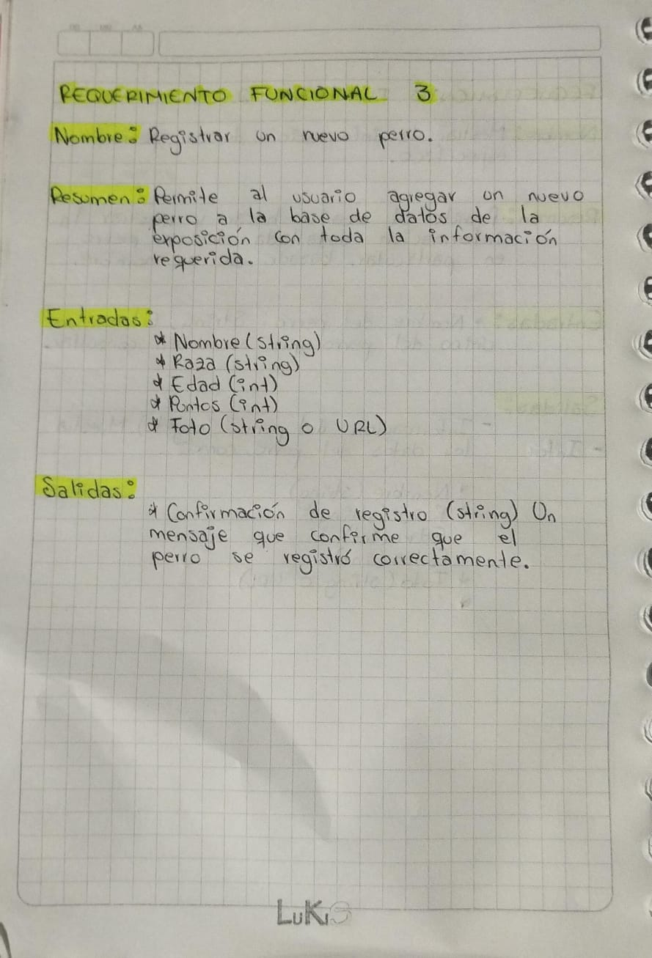

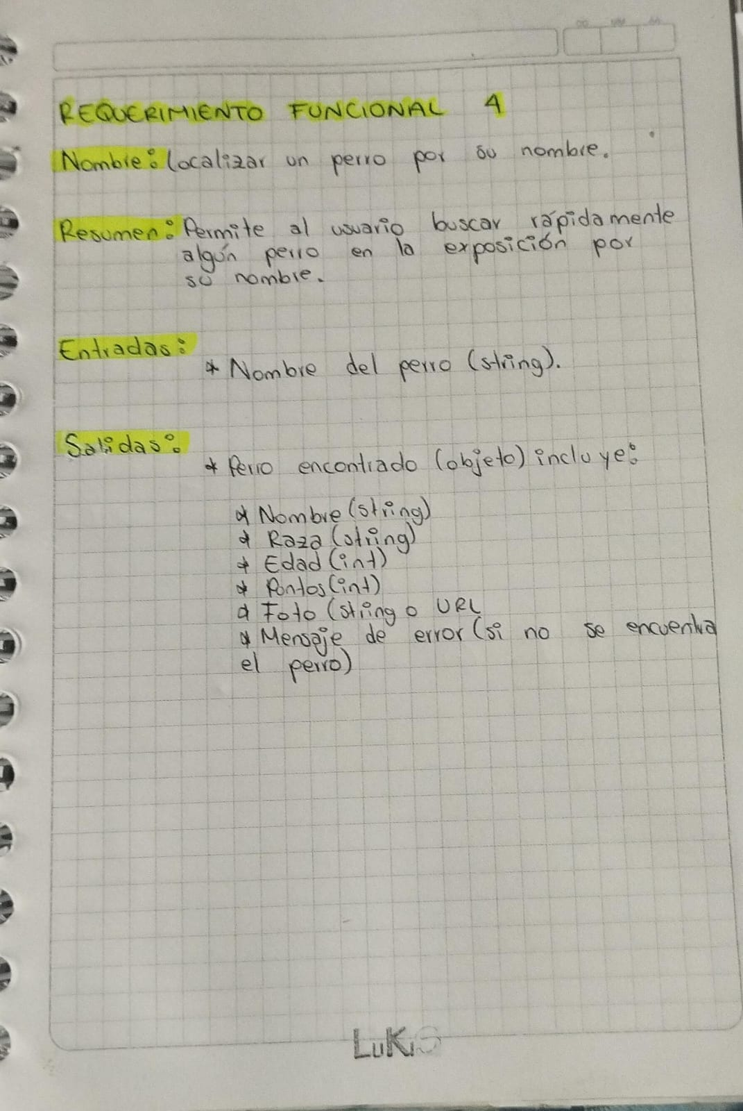

Avances del código:

#include <iostream>

using namespace std;

int main()

{

int pmenu;

cout << "1.Mostrar la lista de los perros registrados en la exposición" <<endl;

cout << "2. Mostrar la información de un perro específico" <<endl;

cout << "3. Registrar un nuevo perro" <<endl;

cout << "4. Localizar un perro por su nombre" <<endl;

cout << "5. Buscar el perro ganador de la exposición" <<endl;

cout << "6. Buscar el perro con el menor puntaje" <<endl;

cout << "7. Buscar el perro más viejo de todos" <<endl;

cout<<"digite la opcion que desee saber ";

cin>>pmenu;

do

{

switch (pmenu) {

case 1:

cout <<"la lista es "<< endl;

break;

case 2:

cout << "Resultado: " << endl;

break;

case 3:

cout << "Resultado: " << endl;

break;

case 4:

cout << "Resultado: " << endl;

break;

case 5:

cout << "Resultado: " << endl;

break;

case 6:

cout << "Resultado: " << endl;

break;

case 7:

cout << "Resultado: " << endl;

break;

default:

cout << "Operación no válida." << endl;

break;

}

return 1;

}

while(pmenu > 7);

}

2. WORKFLOW DE ANÁLISIS Y DISEÑO

2.1. Identifique las entidades del mundo problema, mínimo 3 (consulta como referencia la pág. 16, J. Villalobos)

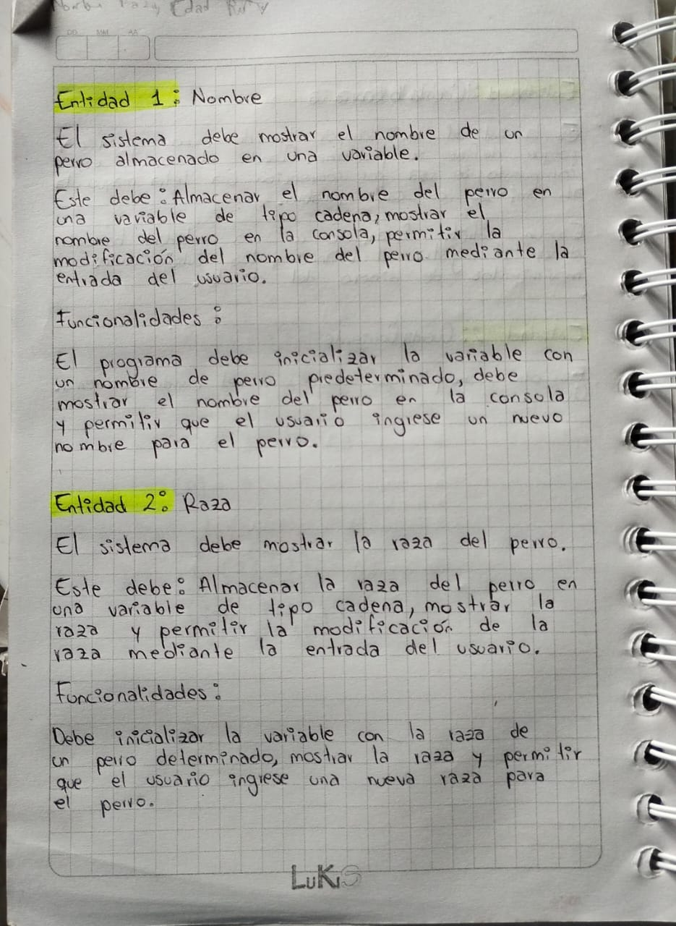

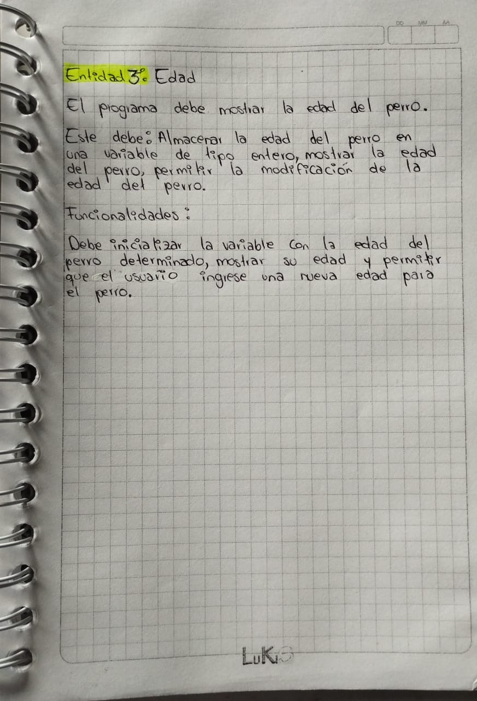

* 1. Señale las características de las entidades descritas:

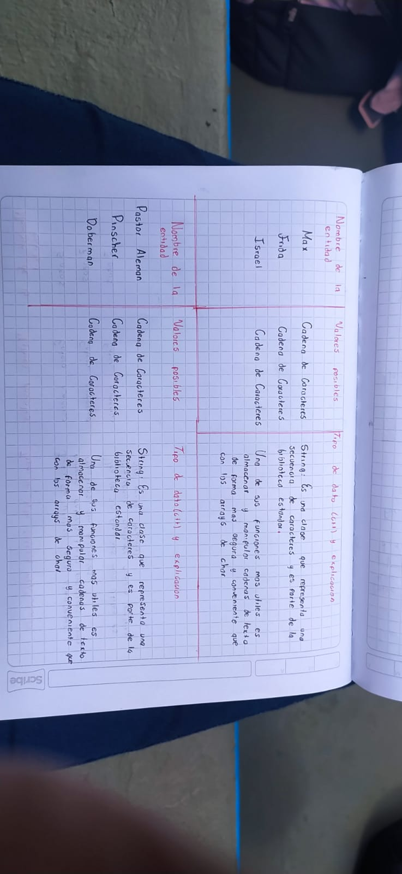

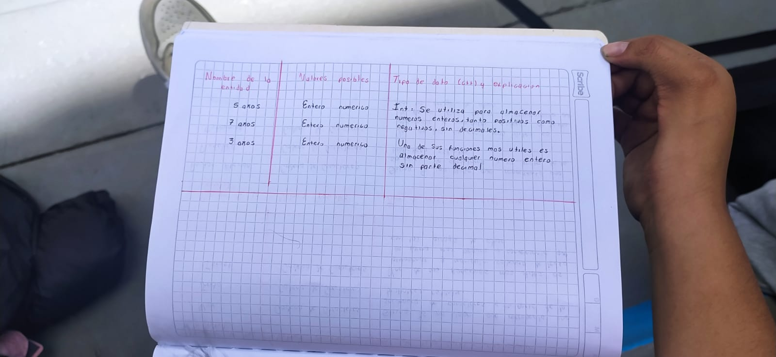Establezca las relaciones entre las entidades de forma lógica, en un esquema gráfico, estableciendo las entidades y las relaciones (investiga: Diagrama E/R) (Pág. 21-22):

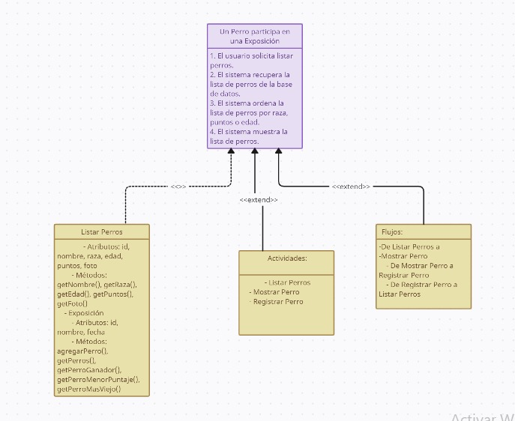

#include <iostream>

#include <string>

using namespace std;

int main()

{

string nombresPerros[] = {"Max", "Frida", "Toby", "Luna", "Israel", "Magno", "Tasha"};

int cantidadPerros = 7;

int pmenu;

cout << "1.Mostrar la lista de los perros registrados en la exposición" <<endl;

cout << "2. Mostrar la información de un perro específico" <<endl;

cout << "3. Registrar un nuevo perro" <<endl;

cout << "4. Localizar un perro por su nombre" <<endl;

cout << "5. Buscar el perro ganador de la exposición" <<endl;

cout << "6. Buscar el perro con el menor puntaje" <<endl;

cout << "7. Buscar el perro más viejo de todos" <<endl;

cout<<"digite la opcion que desee saber ";

cin>>pmenu;

do

{

switch (pmenu) {

case 1:

cout << "Nombres de perros:" << endl;

for (int i = 0; i < cantidadPerros; i++) {

cout << nombresPerros[i] << endl; }

break;

case 2:

int raza_perro;

cout<< "que informacion desea saber";

cin >>raza_perro ;

string raza_perro[] = {"", "", "", "", "", "", ""};

switch (raza_perro) {

case 1:

cout << "" << endl;

break;

case 2:

cout << "" << endl;

break;

case 3:

cout << "" << endl;

break;

case 4:

cout << "" << endl;

break;

case 5:

cout << "" << endl;

break;

case 6:

cout << "" << endl;

break;

case 7:

cout << "" << endl;

break;

default:

cout << "" << endl;

break;

}

break;

case 3:

cout << "Resultado: " << endl;

break;

case 4:

cout << "Resultado: " << endl;

break;

case 5:

cout << "Resultado: " << endl;

break;

case 6:

cout << "Resultado: " << endl;

break;

case 7:

cout << "Resultado: " << endl;

break;

default:

cout << "Operación no válida." << endl;

break;

}

return 1;

}

while(pmenu > 7);

return 0;

}